# 考生端使用说明书

1. 考生访问青岛市教育系统公开招聘考试报名平台，进入系统首页，首先点击考生注册按钮进行注册，注册完成后系统会返回首页。

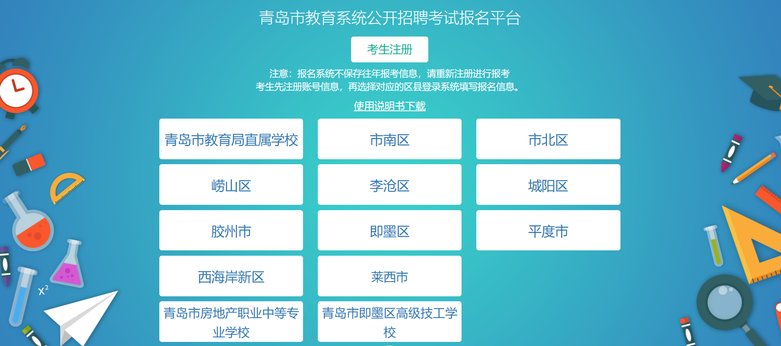

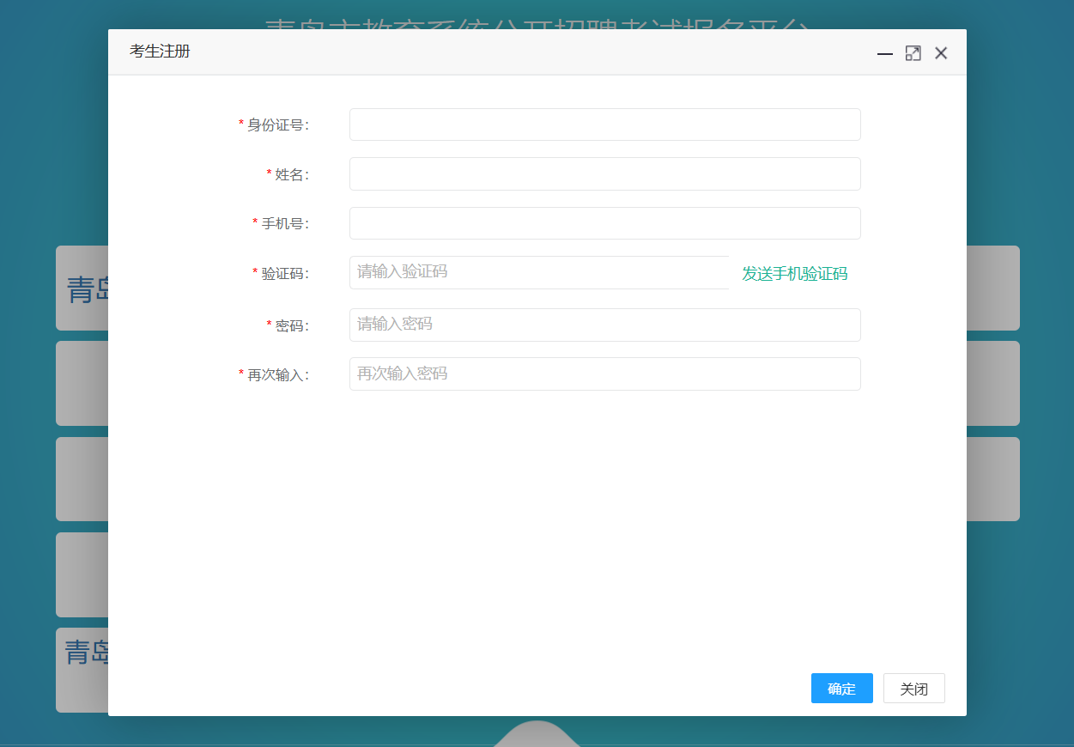

1. 完成注册之后，点击所要报考的区县按钮，进入登录页面。



1. 系统登录成功之后进入系统首页，首页展示报名流程信息

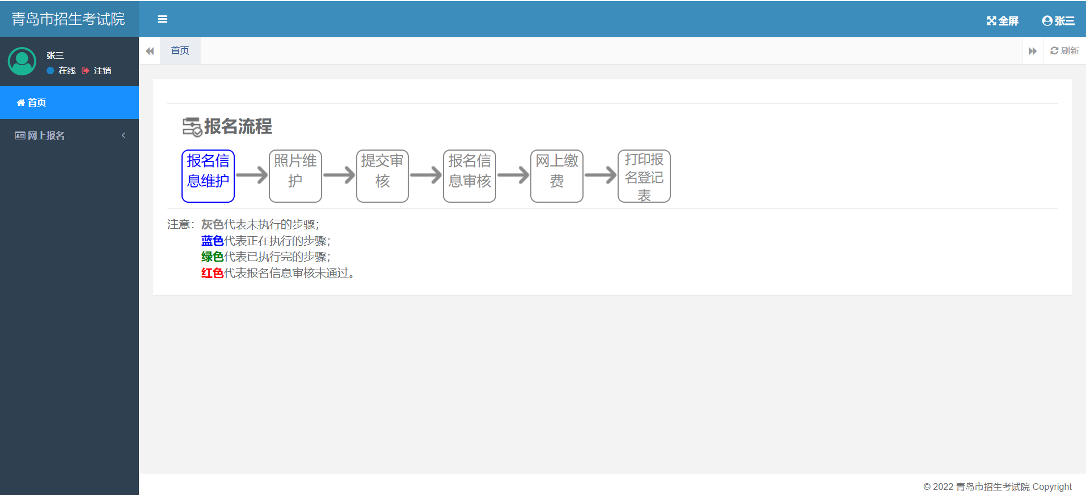

1. 点击报名信息维护菜单，进入报名信息填写页面，填写对应的报名信息，点击保存按钮。

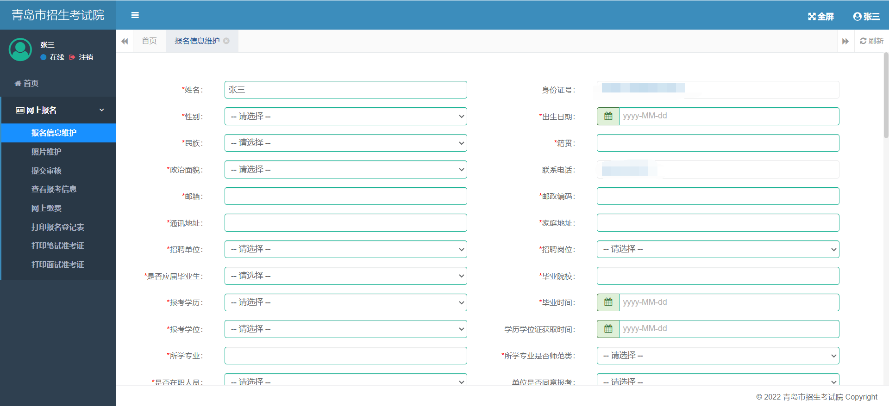

1. 保存报名信息之后，点击照片维护菜单上传照片。

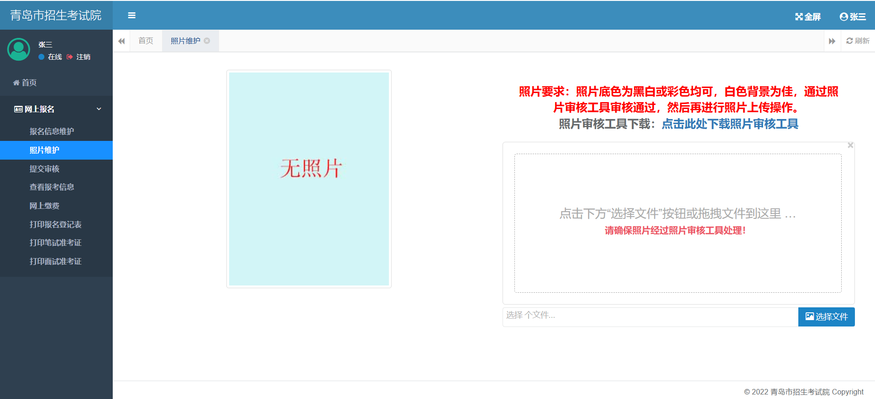

1. 上传照片之后，点击提交审核菜单，核对填写的报名信息，确定准确无误后，点击页面最下方“提交审核”按钮，提交报名信息。注意：如果报考信息提交后被驳回，考生根据驳回意见进行修改信息后，需要再次进行提交操作。

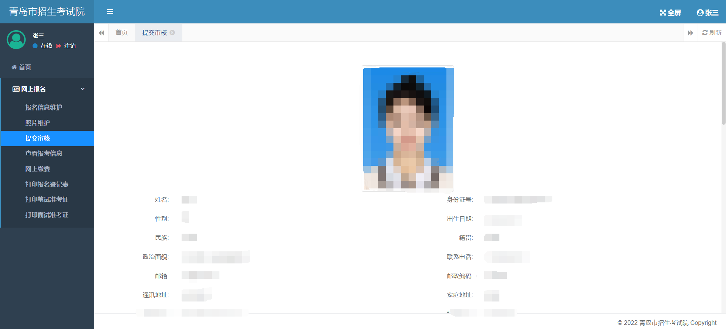

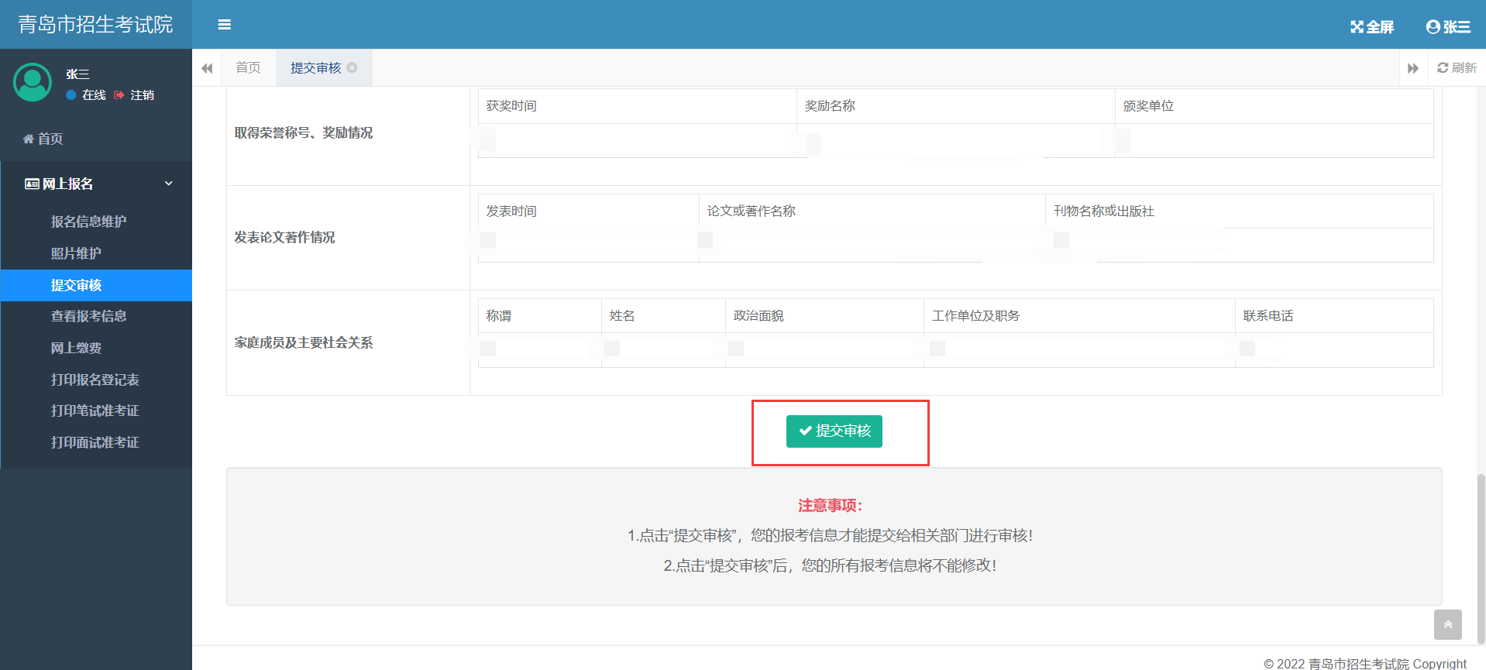

1. 查看报考信息

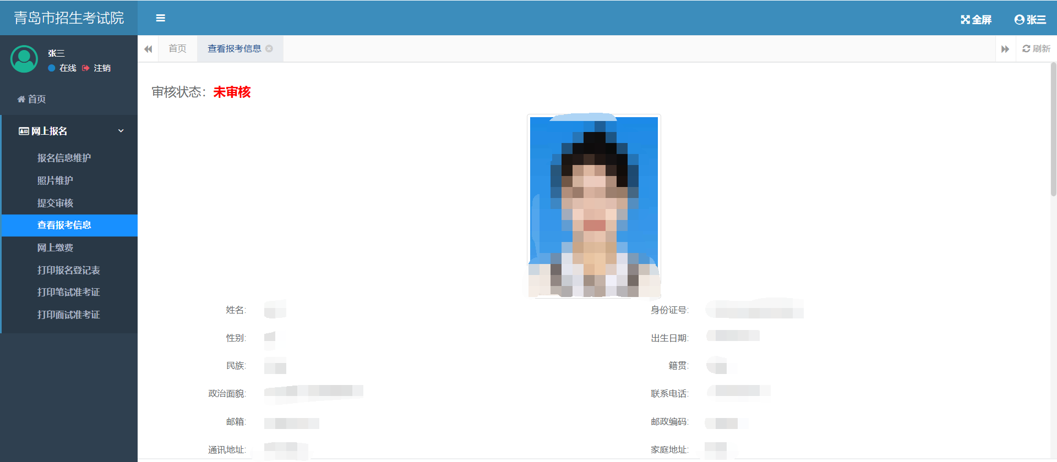

1. 报考信息审核通过后，点击网上缴费菜单，进入缴费页面，点击网上缴费，进行扫码缴费，缴费成功之后，务必请点击“已缴费完成”按钮，完成缴费。

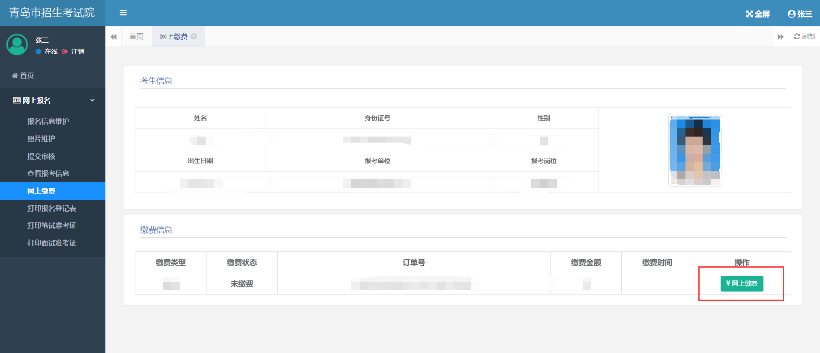

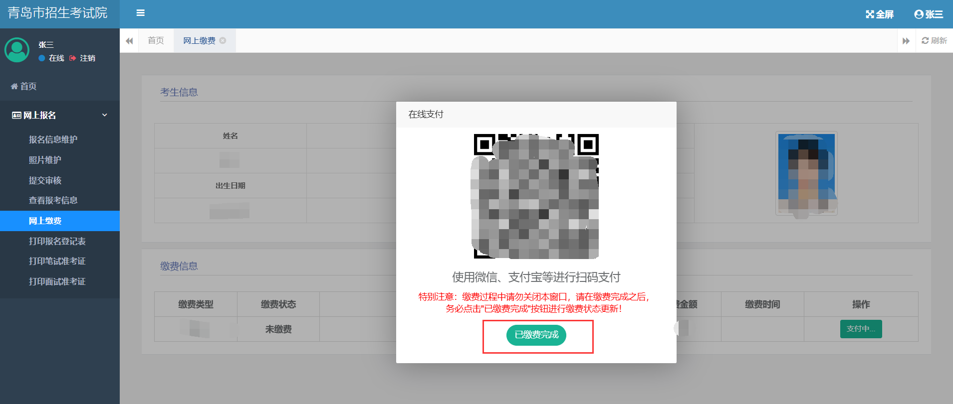

1. 缴费完成之后，点击打印报名登记表菜单，打印承诺书和报名登记表。

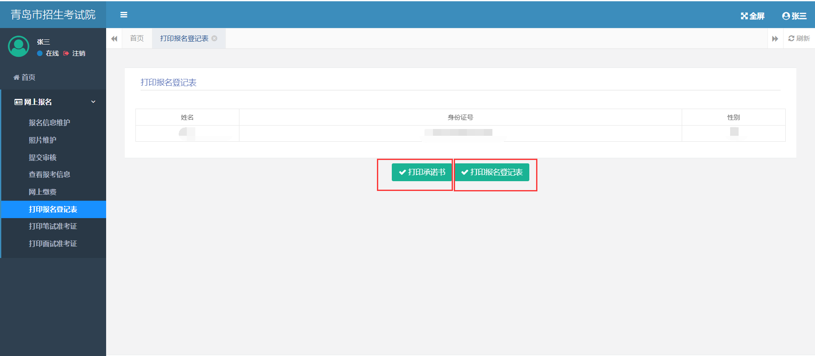

1. 在打印笔试准考证期间，点击打印笔试准考证菜单，可以打印笔试准考证

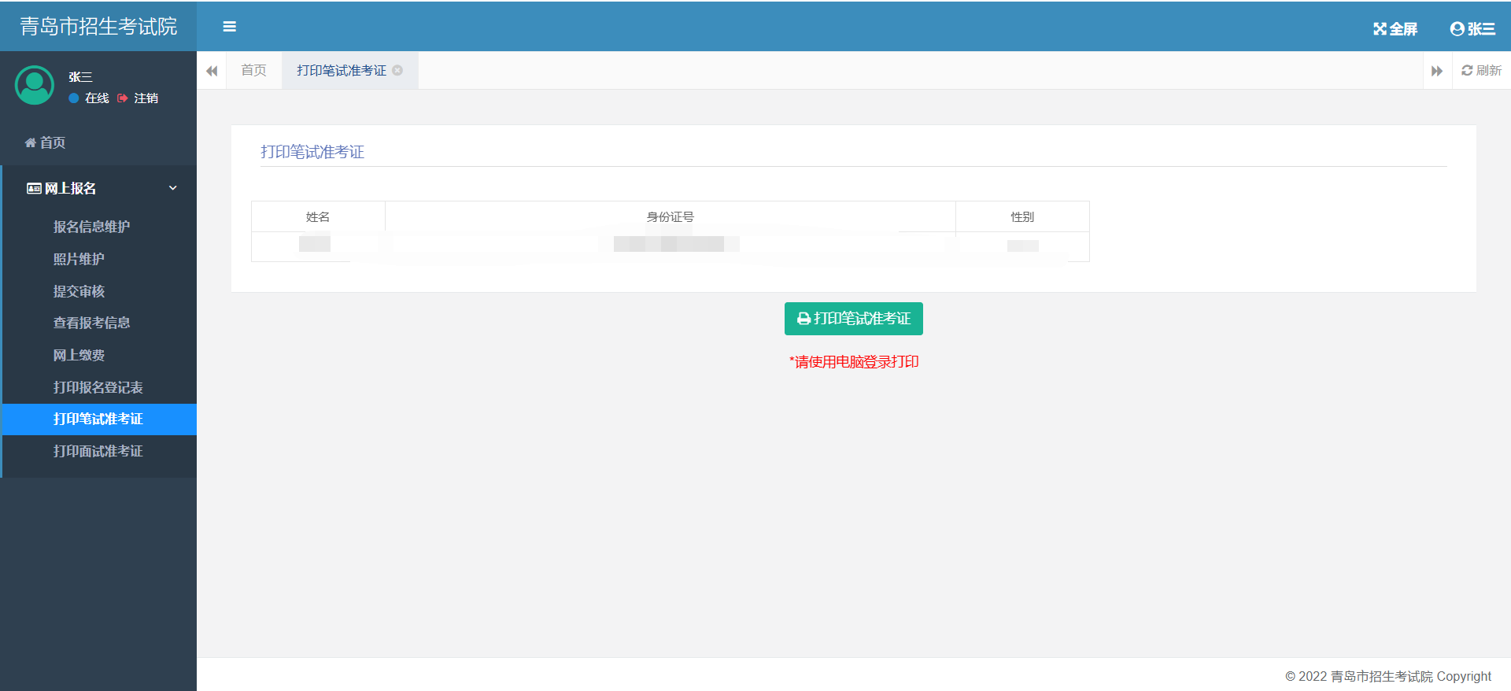

1. 在打印面试准考证期间，点击打印面试准考证菜单，可以打印面试准考证。

